ПОРТФОЛИО ВЫПУСКНИКА ФАКУЛЬТЕТА ТОВ

І. Общие сведения
Фамилия, имя, отчество | Конограй Денис Сергеевич
Дата рождения/гражданство | 01.02.2000/РБ
Факультет | Технологии органических веществ
Специальность | Физико-химические методы сертификации продовольственных товаров
Семейное положение | Не женат
Место жительства (указать область, район, населенный пункт) | г. Минск
E-mail | konograydenis@gmail.com
Социальные сети (ID)*
Моб.телефон/Skype* | +375336150088
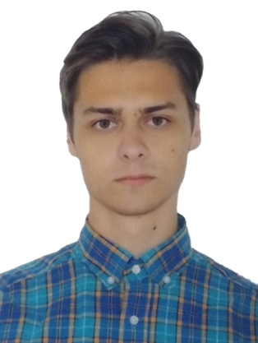

ІІ. Результаты обучения
Основные дисциплины по специальности, изучаемые в БГТУ  Дисциплины курсового проектирования | 1 Подтверждение соответствия пищевых продуктов;  2 Техническое нормирование и стандартизация;  3 Квалиметрия систем, процессов и продукции;  4 Системы управления качеством;  5 Метрология;  6 Резонансные методы измерения;  7 Радиохимия;  8 Статистические методы управления качеством продукции;  9 Хроматография и электрофорез в контроле качества пищевых продуктов;  10 Требования безопасности при сертификации пищевых продуктов;  11 Пищевая химия;  12 Химико-аналитический контроль пищевых продуктов;  13 Сенсорный контроль качества пищевых продуктов;  14 Оптические методы и приборы контроля качества пищевых продуктов;  15 Электрофизические методы и приборы контроля качества пищевых  продуктов;  16 Учебно-исследовательская работа студентов;  17 Идентификация и выявление фальсификации пищевых продуктов;  18 Микробиологические методы контроля качества пищевых продуктов;  19 Технология пищевых производств;  20 Организация и технология испытаний;  21 Научно-техническая экспертиза и нормоконтроль.  1. Организация и технология испытаний;  2. Методы и средства испытаний;  3. Разработка МВИ;  4. Подтверждение соответствия;  5. Экономика и управление на предприятиях сертификации и стандартизации;  6. Техническое нормирование и стандартизация.
Средний балл по дисциплинам специальности | 6,50
Места прохождения практики | ОАО «Минский молочный завод №1», УП «Центр испытаний и сертификации ТООТ», РУП «Институт мясо-молочной промышленности»
Владение иностранными языками (подчеркнуть необходимое, указать язык); наличие международных сертификатов, подтверждающих знание языка: ТОЕFL, FСЕ/САЕ/СРЕ, ВЕС и т.д. | - начальный;  - элементарный;  - средний (английский);  - продвинутый;  - свободное владение.
Дополнительное образование (курсы, семинары, стажировки, владение специализированными компьютерными программами и др.) | Уверенный пользователь ПК. Знание MS Word, Excel, Power Point
Научно-исследовательская деятельность (участие в НИР, конференциях, семинарах, научные публикации и др.)
Общественная активность

ІІІ. Самопрезентация
Жизненные планы, хобби и сфера деятельности, в которой планирую реализоваться
Желаемое место работы (область/город/предприятие и др.) | г. Минск

